- LIBROS DEL MUNDO -

PRELECTORES Y PRIMEROS LECTORES | 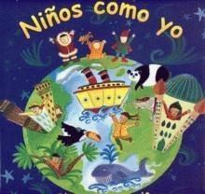 | - “Niños como yo. Alrededor del mundo”.  Brown, Widdowson  Ediciones Elfos  El mundo es maravilloso, lleno de color y vida. Descubre la riqueza de nuestro planeta. Hay millones de niños distintos, pero todos quieren ser felices y tener amigos, igual que tú.
PRELECTORES Y PRIMEROS LECTORES | 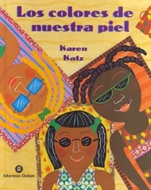 | - “Los colores de nuestra piel”.  Karen Katz  Ed. Intermón Oxfam  Lena tiene siete años. Es del color de la canela. Su madre es del color de las tostadas. Es pintora y le enseña a mezclar los colores.
PRELECTORES Y PRIMEROS LECTORES | 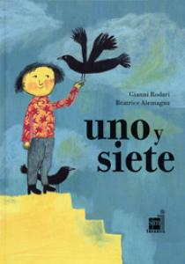 | - “Uno y siete”.  Gianni Rodari, Beatrice Alemagna  Ediciones SM  En el fondo la vida cotidiana de los niños de todas las ciudades del mundo se parece mucho. Los escenarios son distintos, pero las ilusiones, las risas, los juegos se aproximan mucho.
PRELECTORES Y PRIMEROS LECTORES | 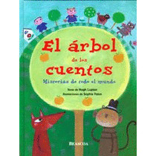 | - “El árbol de los cuentos”.  Hugh Lupton  Editorial Beascoa  Érase una vez un árbol lleno de historias de distintos lugares del mundo: Alemania, Rusia, la India... Este magnífico árbol se convirtió en libro y este libro se llamó ¡El árbol de los cuentos!
PRELECTORES Y PRIMEROS LECTORES | 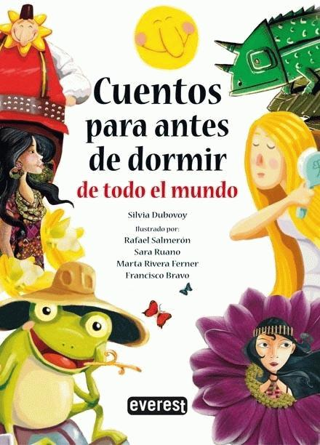 | - “Cuentos para antes de dormir”.  Silvia Dubovoy  Editorial Everest  Cada continente, cada país, encierra en su cultura un gran número de cuentos, leyendas, historias que los niños del mundo piden a sus padres que les cuenten antes de irse a dormir…
PRELECTORES Y PRIMEROS LECTORES | 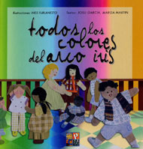 | - “Todos los colores del arco iris”.  Josu García, Marga Martín, Inés Furlanetto  Ediciones MPC  En este colegio todos los días ven el arco iris y no hace falta que llueva ni que salga el sol... porque los colores los ponen los compañeros del protagonista.
LECTORES INTERMEDIOS | 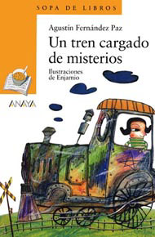 | - “Un tren cargado de misterios”.  Agustín Fernández Paz, Enjamio  Editorial Anaya  Los padres de Ana le han prometido realizar un largo viaje pero su deseo es tan grande que antes de lo previsto emprenderá un viaje inolvidable alrededor del mundo.
LECTORES INTERMEDIOS | 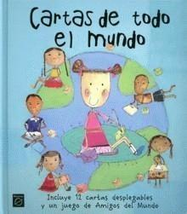 | - “Cartas de todo el mundo”.  McLaren, Thando  Ediciones Beascoa  Carmen escribe cartas a chicos y chicas de distintos países que le responden con interesantes noticias. Gracias a esas cartas, conoceremos muchas cosas sobre los niños de otros países, sus familias, sus comidas preferidas, sus aficiones y sus tradiciones.
LECTORES INTERMEDIOS | 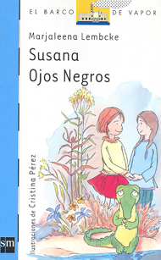 | - “Susana Ojos Negros”.  Marjaleena Lembcke, Cristina Pérez Navarro  Editorial SM  ¿Es posible comunicarse con otra persona aunque no hablemos su mismo idioma? Tania lo consigue con su vecina turca, pues su deseo conocerla es más fuerte que la dificultad de entenderse con ella.
LECTORES AVANZADOS | 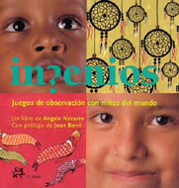 | - “Ingenios. Juegos de observación con niños del mundo”.  Àngels Navarro, Tere Moral, Mariona Cabassa  Editorial El Aleph  Niños y niñas que han nacido en otros países cuentan sus costumbres y te plantean juegos y pasatiempos para localizar diferencias o buscar elementos iguales en las ilustraciones.
LECTORES AVANZADOS | 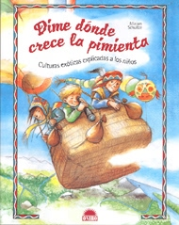 | - “Dime dónde crece la pimienta”.  Miriam Schultze, Jutta Knipping  Editorial Oniro  En un país exótico podrían ofrecerte exquisitos platos de gusanos de seda personas que aborrecen los productos lácteos… He aquí algunos juegos, actividades e historias que te fascinarán.
LECTORES AVANZADOS |  | - “La vuelta al mundo en 25 canciones”.  Toni Giménez, Pep Brocal  Editorial La Galera  Selección de canciones infantiles de todo el mundo. Un modo de conocer a los países y a las personas es conocer qué cantan. El ritmo, es un elemento que nos acerca, aún desconociendo el idioma. Incluye CD.

